مكتب تقييس الاتصالات | 
 |  | جنيف، 10 أغسطس 2009
المرجع: | الإضافة 1 إلى  TSB Circular 50  NGN-GSI/TK | - إلى إدارات الدول الأعضاء في الاتحاد
الهاتف:  الفاكس:  البريد الإلكتروني: | +41 22 730 5126  +41 22 730 5853  tsbngngsi@itu.int | نسخة إلى:  - أعضاء قطاع تقييس الاتصالات؛  - المنتسبين إلى قطاع تقييس الاتصالات؛  - رؤساء لجان الدراسات في قطاع تقييس الاتصالات  ونواب الرؤساء؛  - مدير مكتب تنمية الاتصالات؛  - مدير مكتب الاتصالات الراديوية
الموضوع: لقاء مبادرة المعايير العالمية بشأن شبكات الجيل التالي (NGN-GSI)
12-2 سبتمبر 2009، مار دل بلاتا، الأرجنتين

حضرات السادة والسيدات،
تحية طيبة وبعد،
1 يسرني أن أخطركم بأن مكان انعقاد لقاء مبادرة المعايير العالمية بشأن شبكات الجيل التالي (NGN-GSI) المزمع عقده في مار دل بلاتا، الأرجنتين في الفترة من 2 إلى 12 سبتمبر 2009 هـو:
HOTEL HERMITAGE
Av. Colón and Boulevard Marítimo P.P. Ramos 2657 - Mar del Plata
2 يرجى الاطلاع في الملحق 1 على معلومات إضافية بشأن الإقامة في الفنادق مع تفاصيل تتعلق بحالة أنفلونزا A(H1N1) بالأرجنتين، علاوة على خريطة حديثة لمدينة مار دل بلاتا تبين مكان اللقاء والفنادق.
وتفضلوا بقبول فائق التقدير والاحترام.
مالكولم جونسون
مدير مكتب تقييس الاتصالات
الملحقات: 1
ANNEX 1
(to Addendum 1 to TSB Circular 50)

Additional practical information
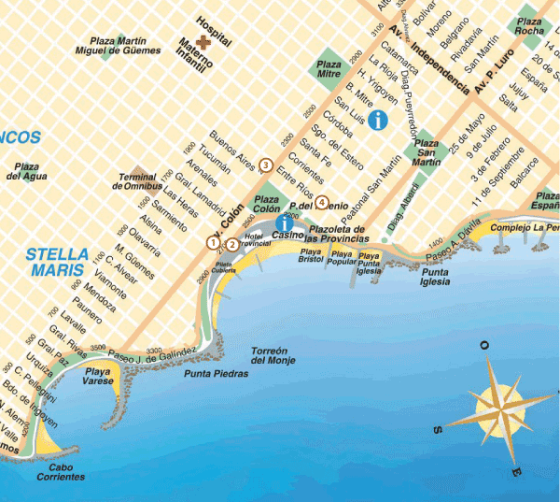

Hotel |  | Category |  | Type of room |  | Rate |  | Remarks
(1) Hotel Hermitage  Av. Colón 1643 and Blvard. Marítimo. P.P. Ramos 2657  Mar del Plata - Argentina  Tel: (54) (0223) 451-9081/86  Fax: (54) (0223) 451-7235  Check-in: 1400 hours  Check-out: 1100 hours  www.hermitagehotel.com.ar  reservas@hermitagehotel.com.ar |  | * * * * * |  | Double or standard single  (with view over the city) |  | USD 150 |  | Includes VAT and buffet breakfast
(2) Apart Hotel Avenida del Mar  Las Heras 2128  Mar del Plata – Argentina  Tel: 54 0223 451-2125  Check-in: 1400 hours  Check-out: 1100 hours  reservas@apart-avenidadelmar.com.ar | * * * * |  | 1 room  (2 persons)  2 rooms  (2 or 3 persons)  3 rooms  ( 4 or 5 persons) |  | USD 74  USD 104  USD 144 |  | Includes VAT and buffet breakfast
(3) Hotel Dos Reyes  Av. Colón 2129  Mar del Plata – Argentina  Tel : 54 0223 491-0383/0037  Check-in: 1400 hours  Check-out: 1100 hours  www.dosreyes.com.ar  info@dosreyes.com.ar | * * * * |  | Single  Double |  | USD 75  USD 85 |  | Includes VAT and buffet breakfast
(4) Argentino Hotel  Belgrano 2225  Mar del Plata – Argentina  Tel/fax : 54 0223 493-0091/2/4  Check-in: 1400 hours  Check-out: 1100 hours  www.argentinohotelmdp.com.ar  info@argentinohotelmdp.com.ar | * * * |  | Single  Double |  | USD 40  USD 55 |  | Includes VAT and buffet breakfast

COMMUNICATION ON HUMAN INFLUENZA A(H1N1)
On the basis of bulletins issued by the Ministry of National Health of the Argentine Republic, the following information is provided to delegates attending the ITU-T KALEIDOSCOPE and NGN-GSI events to be held in Mar del Plata concerning the measures and recommendations being adopted to prevent the spread of human influenza A(H1N1).
Through an intense national campaign, the Ministry of Health has taken the necessary measures to minimize the risks of contagion of the virus, and most cases have been successfully and quickly cured, through simple and safe treatment.
Any additional information that delegates might require can be obtained on the webpage of the Ministry of National Health at: www.msal.gov.ar/.
Recommendations regarding the new human influenza A(H1N1)
What is influenza A(H1N1)?
It is a very contagious acute respiratory infection of viral origin.
How is it transmitted?
• From person to person.
• Through drops of saliva which travel through the air when a person coughs, sneezes or spits.
• It is not transmitted through the consumption of pork or pork derivatives.
What are the symptoms?
• Temperature over 39ºC.
• Cough.
• Sore throat.
• Blocked nose.
• Headache.
• Muscular pains.
How can it be prevented?
• When coughing or sneezing, use a disposal tissue.
• When coughing without a tissue, cover your mouth with your forearm (never with your hands).
• Wash your hands often with soap and water.
• Avoid treating yourself.
• Use of a mask is recommended only if you show symptoms.

__________

